簡単な地図と図形の中に写真を取り込み方
建物を書きます

道路の書き方 オートシェイプの
公園を書きます
直線を使います
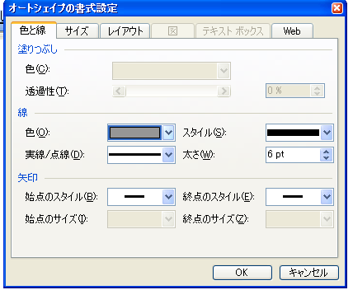

線の上で右クリックして、オートシェイプの書式設定を出し色→グレー太さ→6 で線のいろずけ、太さをきめます
コントロールボタンを押したまま下の方にドラックして、線のコピーをつくります

公園はオートシェイプの楕円をつかいます
建物は四角を使います（3Dを使い影をつけます）
線路は黒い線を書きその上に白の破線をドラッグします 線の太さ6 色 黒
（白の線のサイズを少し小さく（4.5）した方が黒い線が残り線路らしくなります）
西阿知駅の入れ方 横書きのテキストボックスで線路の上に書きます
西阿知駅

西阿知駅
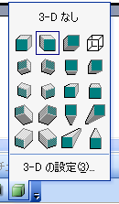

文字入力の仕方 図の上で右クリックし、テキストの追加で入力できます

公園

オートシェイプの図形の中に写真を入れます
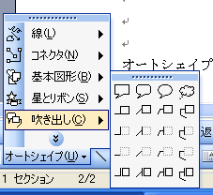
選びます

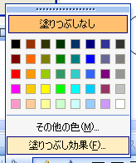

2クリック

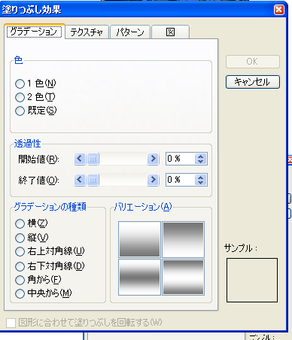
１.クリック

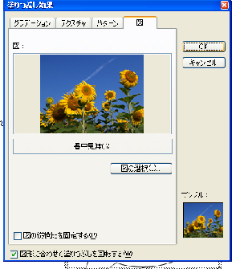

3クリック

